变换编码中消除方块效应的
一个最优化方法实现
作 者：陈 萍 专 业：电子信息工程
指导教师：胡 栋 指导单位：通信与信息工程学院

摘 要：由于压缩特性好、相对执行简单，基于块的离散余弦变换（DCT）已成为目前最流行的图象处理变换技术之一。然而它存在一个缺点，即对DCT系数的粗糙量化，尤其是直流及低频分量的粗糙量化时，会导致明显的方块效应，造成严重的视觉降质。参考论文提出了一种消除方块效应的新方法。这种方法建立在一种新的方决效应的度量——斜率均方差值（MSDS），即两个相邻块之间的斜率和这两个块各自边界的斜率之间的均方差值。算法通过优化算法调节一定数量的DCT系数值使MSDS值最小，减弱方块效应。本文课题的重点正是用MATLAB实现这个优化算法，并且通过实验结果与传统的去方块效应方法比较，验证这种方法的优势所在。本文最后还给出了一些改进方案。
关键词：方块效应；DCT变换；斜率均方差（MSDS）；最优化；量化
一、绪论
在图象处理变换技术中，消除方块效应一直以来都是一个很辣手的问题。因此，人们提出了许多消除方块效应的方法，其中有些正被实际应用在图象编码系统中。然而这些方法总存在一些不尽如人意之处，或者消除方块效应的效果不佳又或者需要传输许多额外的信息，更有一些给图像引入了噪声，使图像变得模糊。鉴于这种情况本文课题使用MATLAB实现了一种消除方块效应的新方法，通过实验证明了其可行性及优势所在。课题最终实现的功能如下：
·中文菜单图像显示界面。
·DCT变换及反向DCT变换。
·使用多种量化表对图像的DCT系数进行量化。
·计算各个图像的MSDS值，并显示在界面进行比较。
·用最优化MSDS方法对DCT变换后图像进行处理，并显示处理后图像。
·使上述方法调整的DCT系数的数量可界面化选择，以得出不同的处理效果。
·用传统低通滤波器方法对变换后图像进行处理，并显示处理后图像等。
二、最优化MSDS值消除方块效应的设计方案
本课题的设计方案从读取一幅原始的lenna图像开始，首先对其进行DCT变换和量化，然后根据MSDS值的定义计算图像的MSDS值，接下来便是本课题的关键，也就是对一幅量化后的图像进行MSDS值最优化处理。若按照原始定义来进行显然计算复杂度太高，于是将原始定义的MSDS值经过推导转变成一个简单的二次方程，从而将MSDS值最优化处理转变成一个二次方程最小化问题，而其中的变参正是我们得以替换优化的一定数量的DCT系数。因此这一部分的设计就分成两步：第一步求解这个由定义推导出的二次方程，第二步最小化这个方程。本设计的最后一部分就是处理结果的得出及图像的显示。当然，为了使实验结论更加明显，更加富有说服力，在此设计过程中还做了以下三点工作：
1. 量化表可选
2. 最优化的DCT系数数量可选
3. 对量化后的图像同时进行直接反向DCT和用传统低通滤波器处理后反向DCT，两种方法得出对比图像。
图1是本设计的功能模型及流程。
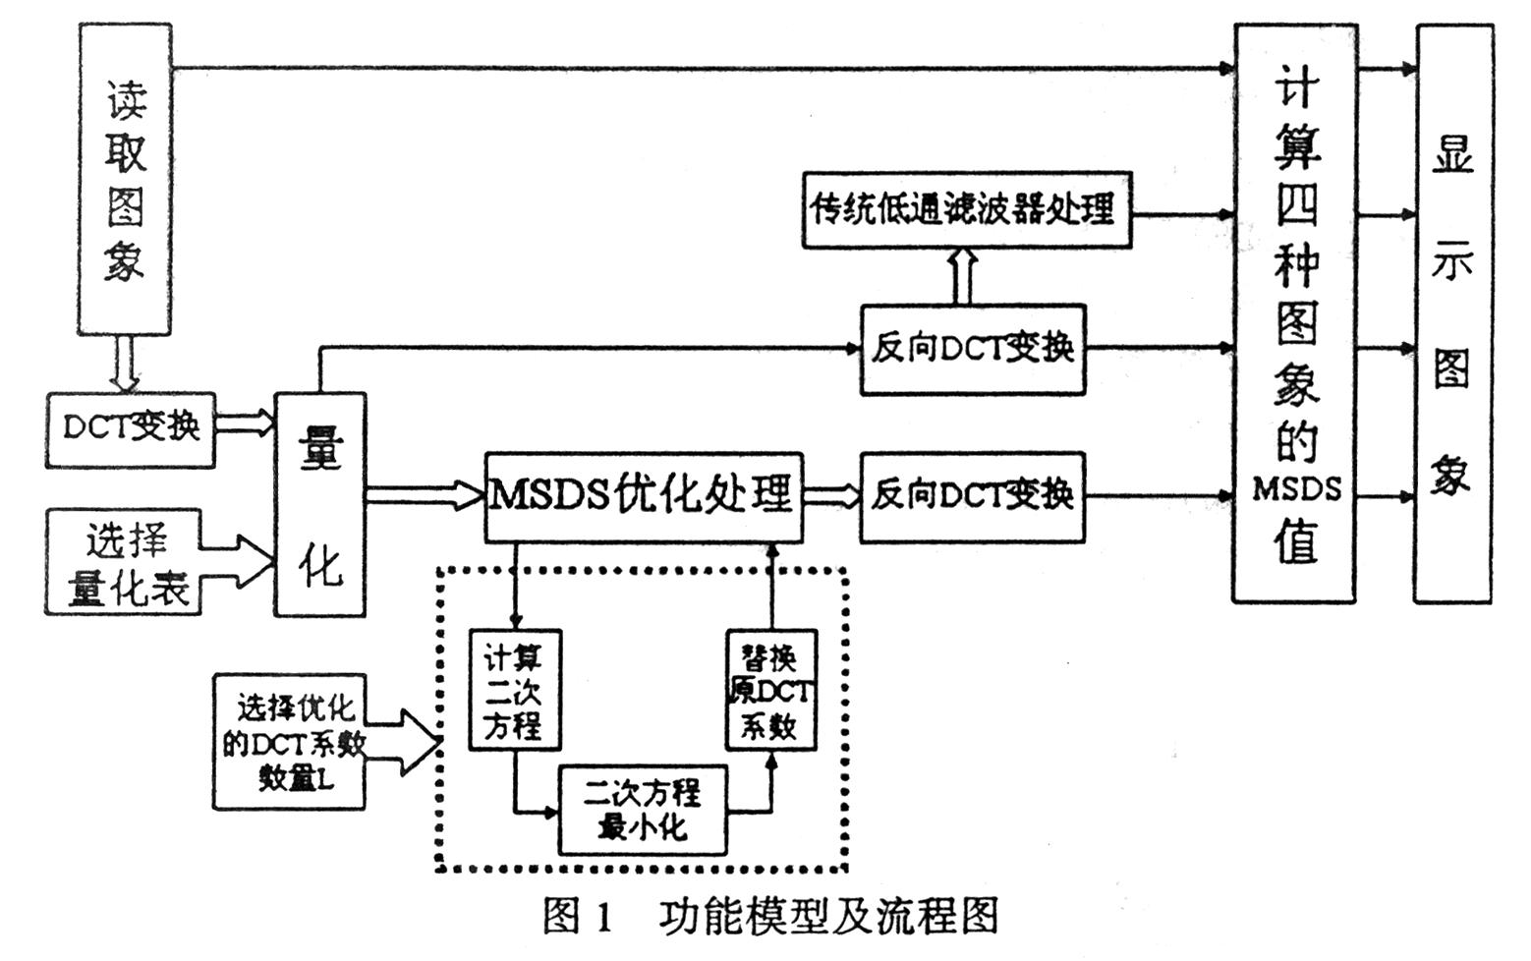
三、软件设计
整个设计使用MATLAB完成，主要涉及其图像处理及矩阵运算等方面的技术，其重点实现了以下几个功能模块：
1. 使用guide设计用户界面，并用生成的函数作为主函数，它实现以下功能：
（1）图像读取与显示；
（2）从用户界面读取数据及向用户界面输出数据；
（3）串联整个设计过程，调用各个子函数实现各个具体功能。
2. value函数根据定义计算各个图像的MSDS值；
（1）由主函数调用，输入一幅图像，输出此图像的MSDS值；
（2）主函数多次调用value函数为原始图像及各种处理后图像计算MSDS值并输出在界面上用以比较。
3. Opt函数实现使用最优化方法处理图像：
（1）由主函数调用输入为一幅经DCT和量化处理后的图像，返回一幅处理后的图像；
（2）使用矩阵运算实现由定义推导出来的一个二次方程；
（3）在参数变化范围内最小化这个二次方程，得出变参即一定数量的DCT系数的最优化取值；
（4）用计算出来的一定数量的DCT系数的最优化取值替换原来的DCT系数值；
（5）反向DCT得出处理后图像。
4．LPF函数实现使用传统低通滤波器方法处理图像
四、关键问题和难点
1．复杂的矩阵运算
（l）矩阵的拆分
(2）矩阵的变形
（3）矩阵的维数变换处理等
2．图像的扩边
3．之字形扫描
4．反向DCT变换分段实现
5．友好的用户界面
（1）图像读取显示
（2）图像的可放大显示
（3）数据输入输出
（4）进度条
（5）Help文档
五、结束语
本课题使用MATLAB实验实现了参考论文提出的一个通过优化MSDS值实现去方块的新方法。实验结果验证了参考论文所提出的方法的可行性，也验证了参考论文给出的参考数据的正确性。
此外在本次设计开发过程中还取得了以下一些收获：
1．MATLAB用户界面的灵活使用
2．掌握了一种值得推广使用的方块效应的度量方法（在以后学习研究中）即计算其MSDS值：
3．熟悉了软件开发的一个主要过程，得到了很多开发经验；
4．阅读了大量的有关图像变换处理技术方面的中英文文献，了解到多种消除方块效应的方法的实现过程及其优势与弊端。
尽管如此，通过在本次设计过程中对图象压缩编解码系统的进一步理解，本人也发现了MSDS最优化方法去方块这一方案的不太完美之处。在图像通信系统中，好的做法是应该将各种处理技术应用在编码端，就像JPEG使用DPCM降低码率一样，主要处理放在编码端，而使得解码端即众多用户接收图像的用户端的系统尽可能的简单且统一，这样才能从总体上节省资源，简化系统。而本课题使用的方法恰恰相反是应用在解码端的，这对其为广大用户所普遍接受造成了困难。如果能在不提高码率的情况下将MSDS最优化过程执行在解码端，这个系统将变的更为完美。
参考文献
[1] JPEG Committee Draft of the ISO/IEC JTCL COM VⅢ—R.24
[2] W.D.Pennebaker and J.I.Mitchell, JPEG Still lmage Compression Standard[J]. New York:Van Nostrand Reinhold,1992
[3] N.Ahmed, T.Natarajan, and R.Rao. Discrete cosine transform[J]. IEEE Trsnsactions on Computers, 1974,23:50-53
[4] H. Reeve,J.S.Lin. Reduction of blocking effects in image coding[J]. opt Eng vol. 1984,23(1):34-37.
[5] 朱秀昌，刘峰，胡栋.数字图像处理与图像通信[M].北京:邮电大学出版社，2002

